网易微专业之《前端开发工程师》
学习笔记
开始时间：2015.12.17
《页面制作》
开发、调试工具
常用的开发工具
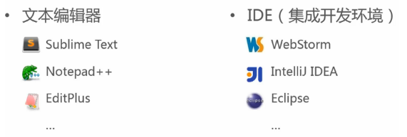
Sublime Text特点：
- 跨平台、启动快；
- 多行选择；
- 各种实用插件；
- Snippets;
- 支持VIM兼容模式。
Sublime Text 快捷键：
Ctrl+Enter 在当前行下方插入一行：
Ctrl+Shift+Enter 在当前行上方插入一行
Ctrl+Shift+P 命令：可以快速更改文件类型；
Ctrl+Shift+L 多行选中。
Ctrl+P ---查找 （模糊匹配）
1. 快速查找并打开文件：直接输入文件名部分字母，会查找当前文件夹里面的匹配文件，也可以输入路径进行定位，支持模糊匹配。
2. ”:”+行号（快捷键Ctrl+G）：可以快速定位到当前文档的某一行；
“@”+符号（快捷键Ctrl+R）: 定位到具体的符号。如在CSS中查找选择器，在JS文件中查找函数，在@符号前也支持添加路径访问，如：css/boot@body 。如输入“@body”，可快速定位到当前文件的body标签。
“#”+关键字（快捷键Ctrl+;）： 匹配到具体的关键字。
Alt+. : 闭合标签；
ctrl+shift+v格式化复制 （复制后的内容保持之前的格式）
ctrl+[ 减少缩进
ctrl+] 增加缩进
安装emmet插件，ctrl+e实现快捷输入（光标在最后）
多行游标功能：
- Ctrl+H ：查找替换
2、Ctrl+D ：多行游标，选中一个字符，按住 Ctrl+D 可以选取下面的相同的字符一次，按几次选择几次-----可以产生多行游标；
3、Ctrl+K 跳过当前选择，选择下一个
4、Ctrl+shirt+D：复制游标所在行
5、Alt+F3：选择所有与游标所在单词相同的单词
6、按住shift键，然后按住鼠标右键向下拖动，也可产生多行游标
使用ecsape可以退出多行游标模式
Sublime Text常用插件及插件安装
- Package Control: 管理工具，添加、更新、下载插件
- Emmet: 快速编写Html+Css代码；
- DocBlockr:方便产生函数的注释；
- SideBarEnhancements：右键菜单增强工具
- Terminal:方便在sublime Text中直接打开命令行终端。
Package Control安装方法（1）
1.进入网站：https://packagecontrol.io/installation
2.复制左边“Simple”栏目下的代码：Sublime Text3/Sublime Text2，根据你的Sublime Text版本来复制相应代码。
3.打开sublime Text, 点击快捷键：Ctrl+~（或者顶部菜单栏：View>Show Console）,在底部粘贴代码。
4.等待安装完成后，重启Sublime Text，即安装成功。
注意：有可能在执行第三部后，提示安装失败，无法安装的情况，我就遇到这种情况，如何处理呢？请查看下面的步骤：
Package Control安装方法（2）
1.进入Package Control官网，右边Manual下面有“Package Control.sublime-package”这个插件，点击下载。
2. 打开Sublime Text安装目录，点击“Data”文件夹，查看是否有Installed Packages这个文件夹，有的话，点击进入Installed Packages文件夹，将下载的插件放到这个文件夹里。
3.重启Sublime Text，你会在菜单栏发现已安装成功：Preferences>Package Setting>Package Control.
Sublime Text主题安装：
- 进入Package Control 官网：https://packagecontrol.io/
- 点击“Lables”栏目下的“theme”标签，进入主题页面。
- 选择自己喜欢的主题，点击进入查看具体样式，选择一个喜欢的主题，记住这个主题的名字。
- 进入Sublime Text软件，点击命令快捷键：Ctrl+Shift+P。
- 在输入框中输入：Package Control(或者pc,)在下拉菜单中选择“Package Control:Instal Package”,按下Enter键；
- 在输入框中输入：theme-XXX(你喜欢的主题名)，在下拉菜单中选择主题，按下Enter键安装。（Sublime Text界面左下角会出现安装提示信息）主题安装完成后，会显示“Package Control Messages”文档，表明主题安装成功。
6.5.这里也有可能安装失败，弹出错误命令或是警告框。这时可以重新安装主题，多安装几次，即可成功，我连续安装了3次才成功（Sublime Text 3 情况下。）。
- 主题安装成功后，如何应用主题。在上面的“Package Control Messages”文档中，找到并复制主题代码，类似于下面这样的：
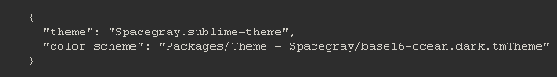
- 点击菜单栏：Preferences>Setting - User,进入设置文档，将复制的代码拷贝到文档里，保存文档（Ctrl+S）,主题即应用成功，你会发现主题的变化。
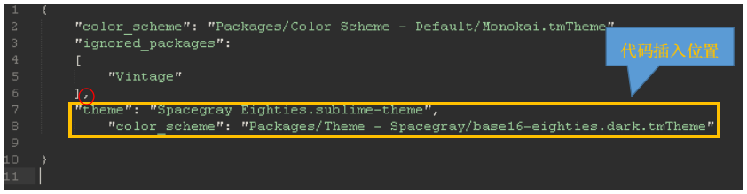
8.5.在上面进行保存操作的时候，同样会出错，可能会弹出如下的错误提示：
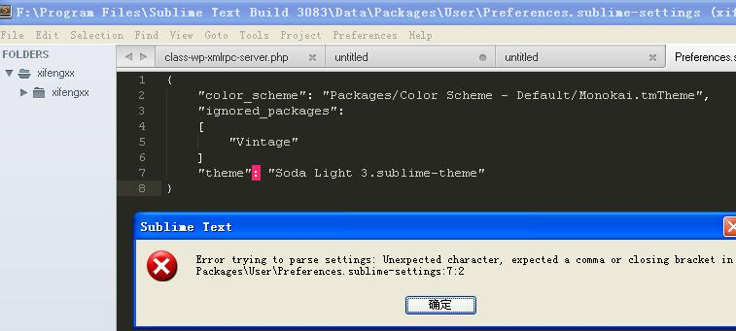
我就碰到了这个问题，最后发现是少了一个逗号“，”的原因，比较下上面的两张图片，区别点在于那个红色的圆框，在下面同样位置处，加上逗号，即可成功保存。
Sublime Text插件安装：
- Sublime Text界面，通过快捷键Ctrl+Shift+P，打开命令面板。
- 输入PCI(模糊输入)，在下拉列表中选择”Package Control:Install Package“，点击”Enter”键。
- 在弹出的输入框中输入插件名称，在下拉列表中选择插件，点击Enter键完成安装。
注意：也有可能出现安装不成功提示：package control there are no packages available for installation.
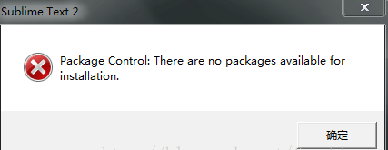
这种情况下，最简单的方法是多尝试安装几次，我尝试安装了3次，终于成功了。
具体原因，可以参照下面这篇blog文章，没有验证过。
http://blog.csdn.net/zhyh1986/article/details/40678263

Snippets：代码片段
Sublime Text导航栏：Tools>New Snippets
(这个知识点，有待实践验证。)
学习资源：
慕课网：前端开发工具技巧介绍——Sublime篇
http://www.imooc.com/learn/40
调试工具
Chrome/Firefox/Safari/IE等浏览器都自带有调试工具（F12），可以对网页的元素、样式、JS、性能等进行编辑与调试。
IE浏览器：开发者工具里，新版本浏览器里自带有旧版本浏览器调试工具。
- Chrome 调试器文档
- Firefox调试器文档，也可以用Firebug来调试
- IE调试器文档

